DALYKO SCENARIJUS

DALYKO APRAŠAS
PAVADINIMAS | AUTOMATIZUOTAS VERTIMAS
DALYKO DĖSTYMO FORMA | Auditorinis, nuotolinis
PAKOPA | Magistrantūra
BŪTINAS PASIRENGIMAS STUDIJOMS | Anglų k. B1 lygis
SANTRUMPA, DALYKO ANOTACIJA | Kursas atskleidžia kompiuterinių technologijų reikalingumą vertėjo darbe ir suteikia studentams būtinus praktinius pagrindus naudotis elektroniniais ir internetiniais terminų ir leksikos fondo ištekliais, išmoko kurti elektroninius dokumentus ir juos redaguoti, pervesti duomenis į elektroninę formą. Kursas supažindina su tekstynais ir tekstynų analizės priemonėmis, automatizuotomis terminų valdymo sistemomis, originalo ir vertimo tekstų lygiagretinimu. Išmokstama dirbti su automatizuota vertimo Sistema. Studentai mokės taikant automatizuoto vertimo priemones išversti tekstą, naudotis pagrindiniais verčiant ir redaguojant reikalingais elektroniniais kalbos resursais, paaiškinti pagrindinius automatizuoto vertimo principus.  Turinys: 1. Įvadas, 2. Duomenų rinkimas elektroninėje formoje, 3. Tekstynų analizės priemonės, 4. Lygiagretus tekstynas, 5-6. Vertimo atmintys. 7. Kolokviumas, 8-9. Automatizuotos terminų valdymo sistemos., 10. Lokalizacija, 11. Kitokia lokalizacija, 12. Diagnostika ir kokybės užtikrinimas , 13-14. Mašininis vertimas, 15. Dirbtinis intelektas ir vertimas  MS PowerPoint / Canvas (ar panašūs)
DALYKO TIKSLAS | Tikslas - parodyti kompiuterinių technologijų reikalingumą vertėjo darbe ir suteikti studentams būtinus praktinius pagrindus naudotis elektroniniais ir internetiniais terminų ir leksikos fondo ištekliais.
STUDIJŲ PASIEKIMAI | Išklausęs kursą, studentas:  - Gebėti vartoti pagrindines automatinio ir automatizuoto vertimo sąvokas ir terminus.  - Gebėti naudotis elektroniniais kalbos ištekliais ir įrankiais, reikalingais verčiant tekstus.  - Gebėti efektyviai taikyti automatinio ir automatizuoto vertimo priemones, reikalingas verčiant tekstus.  - Savarankiškai atlikti vertimus.
STUDIJŲ IR VERTINIMO METODAI | Studijų metodai:  Aiškinimas ir iliustravimas, pasitelkiant vizualinę medžiagą; individualių praktinių užduočių atlikimas; literatūros analizė.  Vertinimo metodai:  Apklausa, raštu, praktinių užduočių vertinimas.
BIBLIOGRAFIJA | Anastasiou D., Schäler R. (2010) Translating Vital Information: Localisation, Internationalisation, and Globalisation. Political Science. https://pdfs.semanticscholar.org/facd/c62aade1ed444e0fe81a47e4072447c759b5.pdf?_ga=2.262216079.2093278336.1579164468-505807404.1579164468  Bowker, Lynne. (2002) Computer-Aided Translation Technology. University of Ottawa Press.  Christensen, T. Paulsen; Schjoldager, A. (2010) Translation-Memory (TM) Research: What Do We Know and How Do We Know It? http://pure.au.dk/portal/files/10113/Hermes-44paulsen_christensenschjoldager.pdf  Cruz-Lara, Samuel & Denis, Alexandre & Bellalem, Nadia. (2014) Linguistic and Multilingual Issues in Virtual Worlds and Serious Games: a General Review. Journal For Virtual Worlds Research. 7. 10.4101/jvwr.v7i1.7084.  Hutchins, John. (1997) From First Conception to First Demonstration: the Nascent Years of Machine Translation, 1947-1954. A Chronology. In Machine Translation 12: 195-252.  Schmitz K-D. (2015) Terms in Texts and the Challenge for Terminology Management. Terminologija, 22. P. 15–18.

5 PASKAITA

TEMA | Vertimų Atminties Sistemos
STUDIJŲ TURINYS – DETAILUS PLANAS | Temos paskaitoje: Pagrindiniai automatizuoto vertimo įrankiai: Vertimų atminties sistemos, kaip veikia vertimų atminties sistemos, papildomos vertimų atminties funkcijos, segmentavimas, šimtaprocentinis sutapimas, kontekstinis sutapimas, visiškas sutapimas, dalinis sutapimas, termino sutapimas, dalies segmento sutapimas, bandomoji užduotis
RAKTAŽODŽIAI | vertimo atmintis, segmentavimas, tikslus atitikmuo, idealus atitikmuo, dalinis atitikmuo, terminų bazė
SIŪLOMI ĮRANKIAI | MS PowerPoint / Canvas (ar panašus)  SDL Trados Studio (ar panašus)  SDL Multiterm (ar panašus)
METODOLOGINIAI NURODYMAI | - Vertimo atminties sistemos yra pagrindinis automatinio vertimo įrankis, todėl labai svarbu apžvelgti teorinius ir praktinius vertimo atminties sistemų aspektus.  - Siūloma paskaitose naudoti kompiuteris arba darbus vykdyti kompiuterių klasėje turint programinę įrangą. Studentai gali naudotis nešiojamais kompiuteriais.  - Pristačius pagrindines koncepcijas, svarbu atlikti demonstraciją verčiant vertimų atminties sistemų įrankiais. Tekstus reikia pasiruošti iš anksto.  - Pavyzdinius tekstus reikia atrinkti, atitinkančius studentų žinių lygį arba specializaciją (pvz. anglų-vokiečių, ispanų-anglų)  - Vertimo atminties sistemų demonstracijoje siūloma įtraukti: projekto kūrimas ir konfigūravimas, kalbų pasirinkimas, tikslus atitikmuo, idealus atitikmuo, dalinis atitikmuo, terminų bazė, saugojimas, datavimas, mašininio vertimo naudojimas, eksportavimas į vertimo atminties sistemą.  - Minimalūs kalbos reikalavimai – B1 (skaitymo, rašymo, klausymo ir kalbėjimo)
PASKAITOS VEDIMAS | 1 ŽINGSNIS | Pristatyti pagrindines vertimo atminties sistemų sąvokas
 | 2 ŽINGSNIS | Supažindinti su Vertimo atminties sistemų programine įranga SDL Trados Studio ar panašia)
 | 3 ŽINGSNIS | Pademonstruoti pavyzdinio teksto vertimą su programine įranga, studentams atkartojant žingsnius su savo asmeniniais arba kompiuterių klasės kompiuteriais

PAPILDOMA MEDŽIAGA 1 (PAVEIKSLĖLIAI)
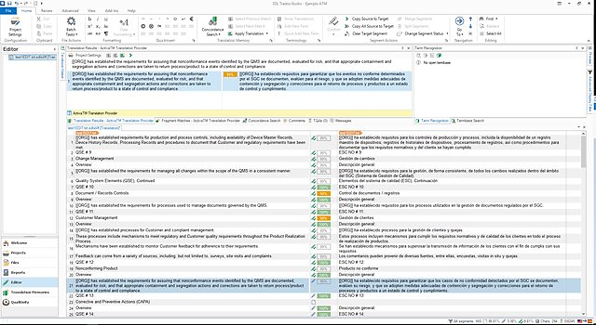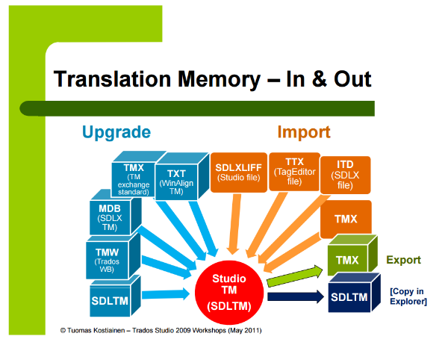
PAPILDOMA MEDŽIAGA 2 (PAVYZDINIAI TEKSTAI ANGLŲ KALBA)
train1.docx
A Wonderful Day
Today is a wonderful day. Today is a wonderful day. Today is a wonderful day. Today is a very short day. Today is a nice day.
Figure 1. Wonderful day.
5 students attend the course in computer-assisted translation. 7 students attend the course in computer-assisted translation. 10 students attend the course in computer-assisted translation.
The sentence was written in 9 October 2022. The Russian fighter crashed in August of 2005. The sentence was written in 10/10/2022.
The euro was introduced on 1 January 1999 in 11 Member States and on 1 January 2001 in Greece. In Lithuania the euro was introduced on 1/1/2015.
The printer cable is 6 ft long. The printer cable is 8 ft long.
Today, the DAX was down 11.98 points (= 0.55%) to 4.312.
Climate Change
Climate change refers to long-term shifts in temperatures and weather patterns. These shifts may be natural, such as through variations in the solar cycle. But since the 1800s, human activities have been the main driver of climate change, primarily due to burning fossil fuels like coal, oil and gas.

8 PASKAITA
TEMA | Terminologijos valdymo sistemos
STUDIJŲ TURINYS – DETAILUS PLANAS | Temos paskaitoje: Terminologijos valdymo svarba vertime, kompiuterinės priemonės terminologijai, internetas, socialiniai tinklai, blogai, nuotolinės terminų duomenų bazės, terminologijos valdymo sistemos: pagrindinės funkcijos, saugojimas, duomenų gavimas, terminų duomenų bazės kūrimas, privalumai ir trūkumai, praktinė užduotis.
RAKTAŽODŽIAI | Terminologijos valdymo sistema (TMS)
SIŪLOMI ĮRANKIAI | MS PowerPoint / Canvas (ar panašias)  SDL Multiterm (ar panašias)  Prieiga prie duomenų bazių
METODOLOGINIAI NURODYMAI | - Tema labai svarbi, nes teisinga terminologija užtikrina vertimo kokybę.  - Rasti tinkamą terminą yra sunku ir eikvoja daug laiko vertimo procese, todėl svarbu studentus išmokyti naudotis prieinamais resursais, terminologijos valdymo sistemomis, automatine terminologijos paieška.  - Pristačius pagrindines koncepcijas, svarbu atlikti demonstraciją verčiant vertimų atminties sistemų įrankiais. Tekstus reikia pasiruošti iš anksto.  - Terminologijos pavyzdžius reikia atrinkti, atitinkančius studentų žinių lygį arba specializaciją (pvz. anglų-vokiečių, ispanų-anglų)  - Minimalūs kalbos reikalavimai – B1 (skaitymo, rašymo, klausymo ir kalbėjimo)
PASKAITOS VEDIMAS | 1 ŽINGSNIS | Kolokviumo rezultatų aptarimas
 | 2 ŽINGSNIS | Terminologijos svarbos vertime aptarimas ir diskusija. Pateikiami pavyzdžiai iš visiem žinomų temų su nežinoma terminija.
 | 3 ŽINGSNIS | Studentai supažindinami su terminologijos valdymo sprendimais
 | 4ŽINGSNIS | Studentai supažindinami su terminologijos valdymo sistemomis, demonstruojami pagrindiniai funkcionalumai.
 | 5 ŽINGSNIS | Praktinės užduoties atlikimas
 | 6 ŽINGSNIS | Praktinės užduoties rezultatų apžvalga.

PAPILDOMA MEDŽIAGA 1 (PAVEIKSLAS)
Terminologijų svarba įvairiose srityse
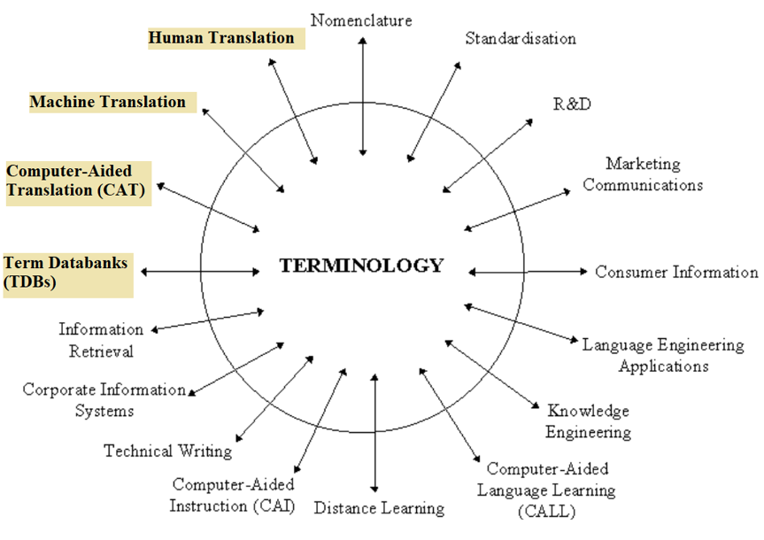
Source: http://www.computing.surrey.ac.uk/ai/pointer/report/section1.html
PAPILDOMA MEDŽIAGA 2 (PAVEIKSLAS)
Paveiksle rodoma nežinomų terminų gausa pažįstamose srityse
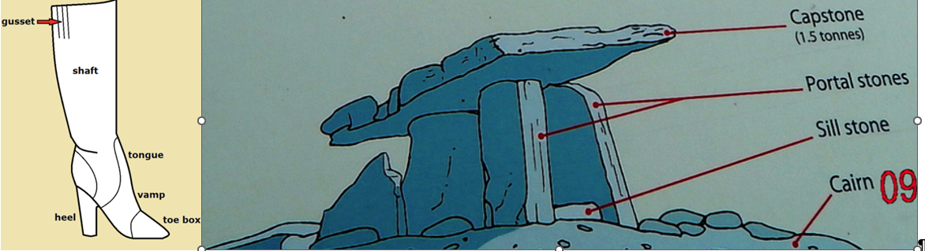
Source: https://academic-accelerator.com/encyclopedia/fashion-boot, https://www.geograph.ie/photo/4010501
PAPILDOMA MEDŽIAGA 3 (Užduoties pavyzdys)
Užduokite studentams surinkti 15-30 dvikalbių terminų žodyną pasirinktoms temoms ir terminologijų sritims.

